ЖИВИНАРСТВО
Тешки тип, борци и украсна живина, хибриди
Селекција живине, контрола носивости
Избор јаја за насад
Класирање пилића
Понављање градива

Уџбеник: 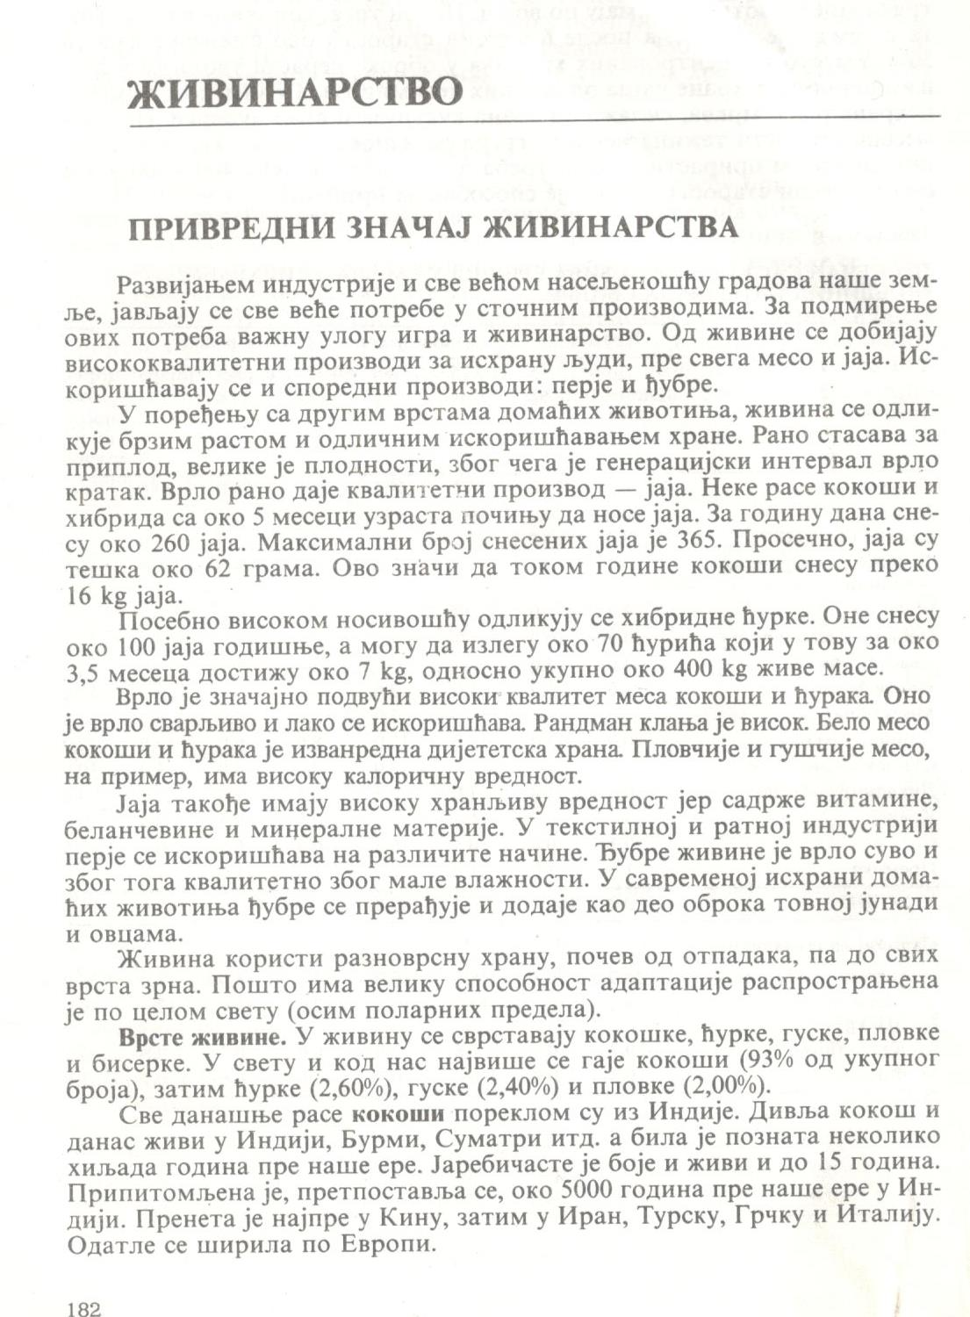
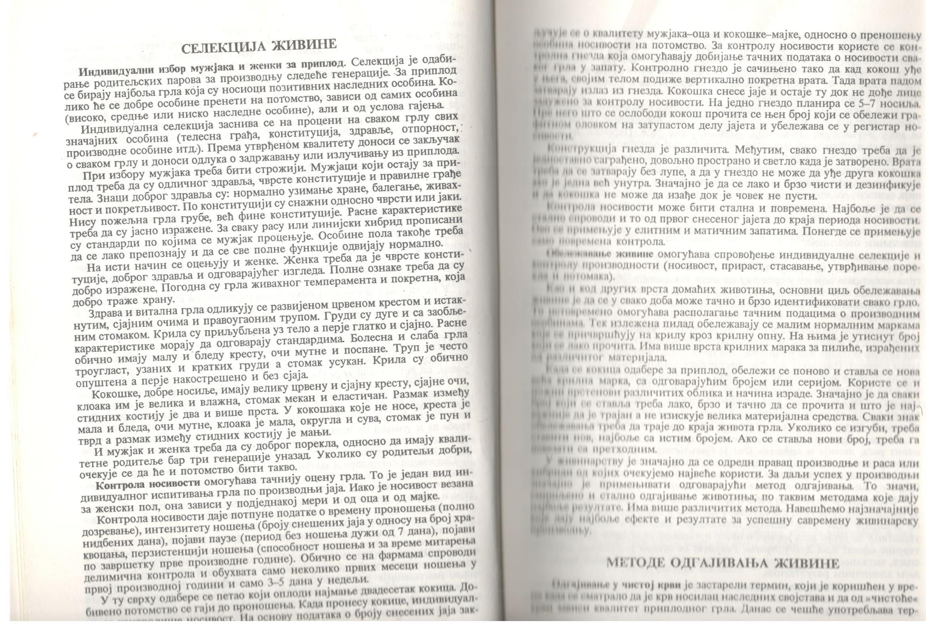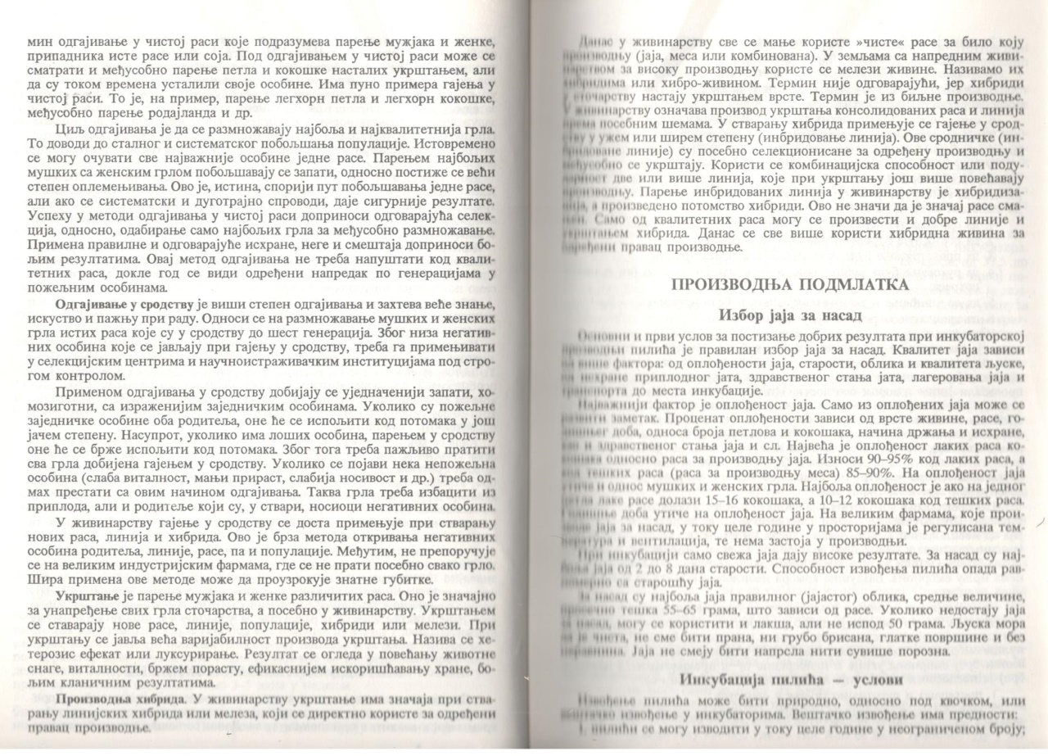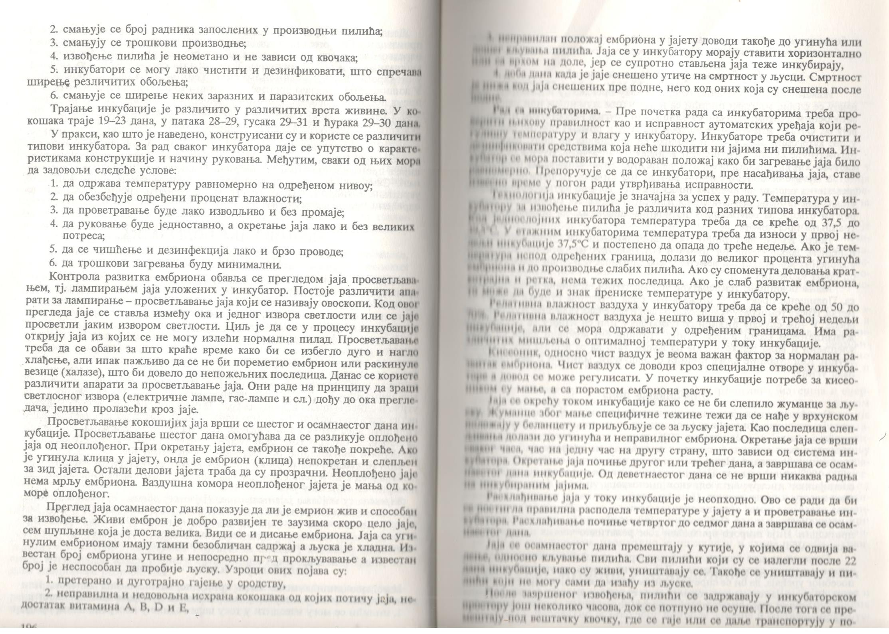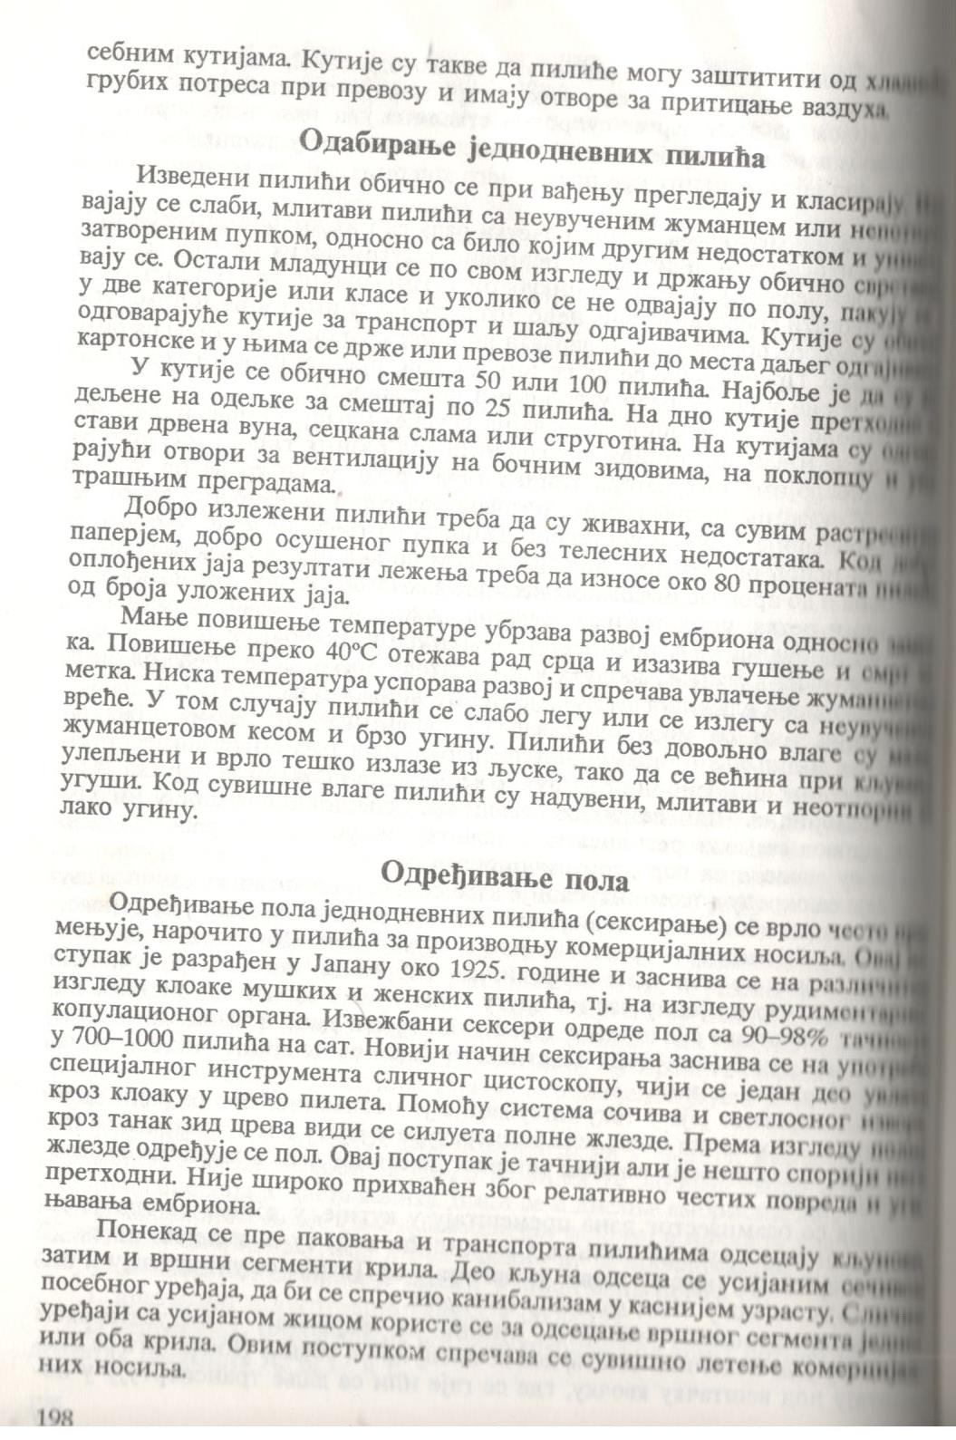
Задаци:
- Прочитати и научити градиво посалатог материјала.
Контакт са проф. Слободаном Лазићем можете да да успоставите путем ваше вибер групе, путем маила или позивом на телефон.

